«Воронежские Дивы»

(Воронеж – Дивногорье – Костомарово – Задонск – Елец)

**3 дня/2 ночи**

**Даты: 7-9 октября 2022 г.**

**4-6 ноября 2022 г.**

**4-6 января 2023 г.**

**1 день**

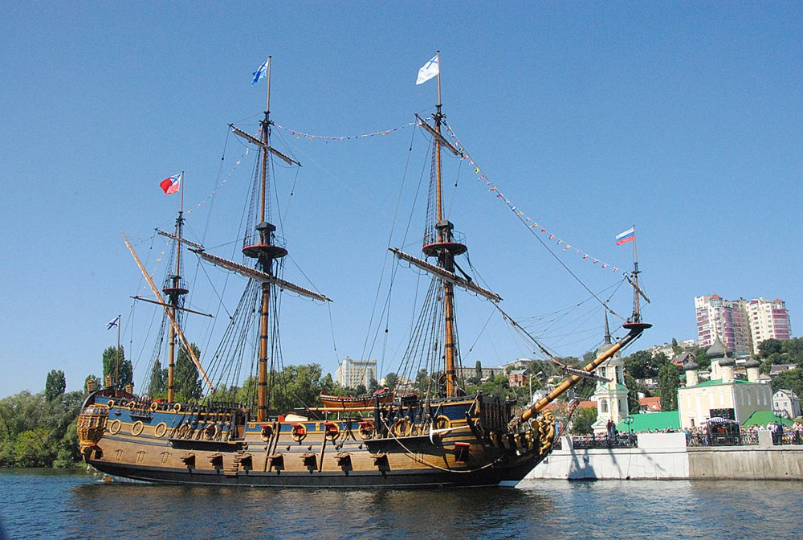

00:30– Отправление из Брянска от парковки ГМ «Линия-1» (памятник «Самолет»)

Прибытие в Воронеж утром. Встреча с гидом. Первое знакомство с городом!

**Автобусно-пешеходная обзорная экскурсия «Воронеж – маленький Питер»**.

История Воронежского края тесно связана с деятельностью Петра Великого. Все думы молодого царя были связаны с процветанием России, сближением ее с просвещенной Европой. Петр избрал Воронеж колыбелью российского флота.

Во время экскурсии Вы узнаете историю города с момента основания крепости на южной окраине Московского государства до строительства первого русского венно-парусного флота, посетите великолепные площади и полюбуетесь старинными зданиями гимназий и детских приютов, величественных храмов, парков и скверов, сфотографируетесь у памятника собаке «Белый Бим-Черное ухо» и с «Котенком с улицы Лизюкова»..*.*

**Достопримечательности и памятники Воронежа:** главная городская площадь, Каменный мост, Кольцовский сквер с фонтаном, памятники Петру I, А. Кольцову, И. Никитину, И. Бунину, А. Пушкину, А. Платонову, проспект Революции (бывшая Большая Дворянская), площадь театра кукол, скульптурные композиции, дом Тулиновых, площадь Победы, Благовещенский собор, Адмиралтейская площадь, Чижовский плацдарм, Ротонда – здание Воронежской областной клинической больницы 1930-х г.

Посещение с экскурсией  **музея-корабля «Гото-Предестинация» или музея «Петровский корабли».** Продолжение обзорной экскурсии по Воронежу.

**Обед в кафе города.**

**\*Посещение Художественного музея им.Крамского** – великого русского живописца, портретиста, художественного критика**.**  ***По желанию за доп.плату – 300 руб./чел.***

17:30 - Размещение в центре города, отель «Меркюр» 4* .

Свободное время.

**2 день**

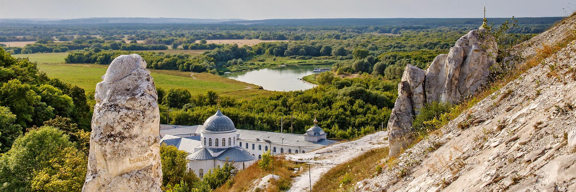07:00-08:30 **Завтрак** в отеле.

Отправление в Дивногорье (140 км)

**Экскурсия по историко-археологическому музею-заповеднику «Дивногорье»**. Вы увидите пещерный Храм Сицилийской Иконы Божией матери сер. XVII в., Маяцкое городище, останцы-дивы на крутых склонах, похожие на каньоны овраги. Вам откроются живописные виды на реки Дон и Тихая Сосна.

Вкусный **обед** по Дивногорски.

Переезд в Костомарово (67 км)

Экскурсия в **Костомаровский Спасский женский монастырь – жемчужину воронежского Придонья с посещением Спасского пещерного храма.** В толще меловой горы, находящейся примерно в 3-4 км от Дона, неведомыми подвижниками были ископаны удивительные пещерные храмы, ставшие уникальными памятниками христианской культуры и безмолвными свидетелями силы духа и веры их безымянных создателей.

17:30-20:00 - Переезд в Воронеж.

Свободное время

**3 день**

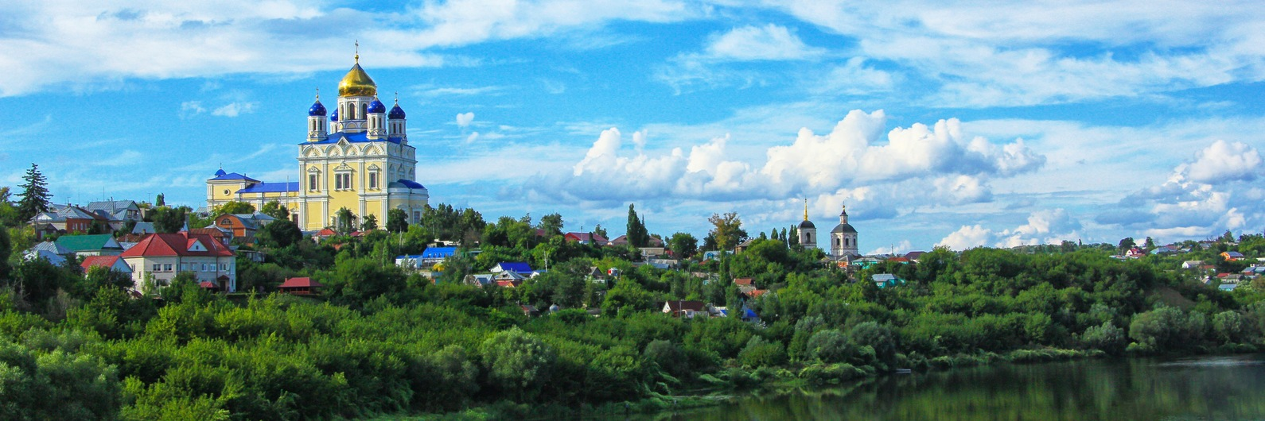

До 08:00 - з**автрак** в отеле, освобождение номеров.

По дороге в Брянск, посещение Задонска.

Осмотр великолепного **Задонского Рождество-Богородицкого мужского монастыря**. Монастырь был заложен в 1610 г., несколько раз горел и возрождался. На территории монастыря хранится список Владимирской иконы Божьей Матери и главная святыня – мощи святителя Тихона Задонского.

Переезд в г.Елец.

**Елец** – город с богатейшее историей, город сияющих куполов и тонкого ажурного чуда- елецкого кружева. Во время **обзорной экскурсии по Ельцу** вы увидите Великокняжескую церковь, историческую Красную площадь с великолепным Вознесенским собором - главным зданием города, центром его архитектурной композиции, часовню над могилой защитников Ельца от Тамерлана, узкие улочки с купеческими и мещанскими домами и много другое.

**Обед** в кафе г.Елец

**\*Возможно посещение музея И.А.Бунина,** известного русского писателя. – ***По желанию за доп.плату – 300 руб./чел.***

17:00 – окончание экскурсионного тура.

Прибытие в Брянск ориентировочно к 23:00 ч.

**Стоимость тура:**

при 2-х местном размещении **– 14400 руб./чел.**

при 1-но местном размещении **– 16400 руб./чел.**

**В стоимость тура входит:** проезд на комфортабельном автобусе тур.класса *(количество мест в автобусе будет зависеть от количества туристов)*, страхование от несчастного случая на время поездки, услуги гида-экскурсовода, входные билеты в объекты посещения по программе, питание 2 завтрака + 3 обеда, проживание в гостинице «Меркюр» в номерах с удобствами.

**Примечание:**  
- при количестве туристов в группе менее 12 человек стоимость тура может быть пересчитана в сторону увеличения

- турфирма оставляет за собой право осуществлять замену очередности экскурсий и вносить некоторые изменения в программу тура без уменьшения количества и качества услуг.  
**Важно!**  При посещении действующих храмов и монастырей просим одеваться согласно христианcким традициям.